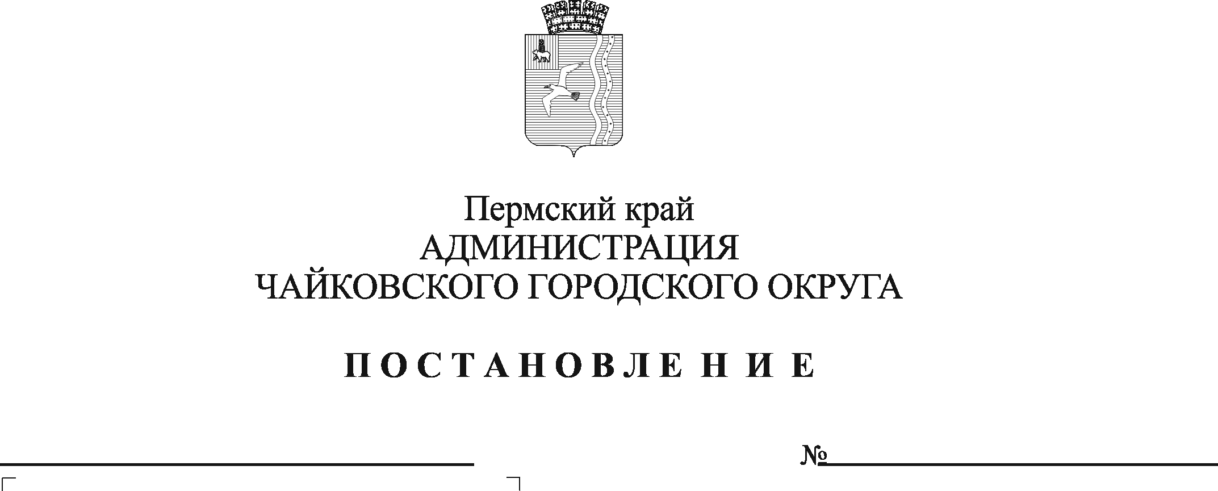
Об установлении предельного уровня соотношения средней заработной платы руководителей и средней заработной платы работников муниципального казенного учреждения «Центр бухгалтерского учета» в 2024 году

В соответствии со статьями 135, 139, 144, 145 Трудового кодекса Российской Федерации, Едиными рекомендациями по установлению на федеральном, региональном и местном уровнях систем оплаты труда работников государственных и муниципальных учреждений на 2024 год, утверждёнными решением Российской трёхсторонней комиссии по регулированию социально-трудовых отношений от 22 декабря 2023 г., протокол № 11, решением Думы Чайковского городского округа от 19 декабря 2018 г. № 96 «Об оплате труда работников муниципальных учреждений Чайковского городского округа», постановлением администрации Чайковского городского округа от 9 января 2024 г. № 1 «Об утверждении Положения об оплате труда работников муниципального казенного учреждения «Центр бухгалтерского учета», в целях упорядочения условий оплаты труда руководителей муниципального казенного учреждения «Центр бухгалтерского учета»
ПОСТАНОВЛЯЮ:
1. Установить в 2024 году предельный уровень соотношения средней заработной платы руководителей и средней заработной платы работников муниципального казенного учреждения «Центр бухгалтерского учета» в следующих кратностях:
1.1. директору – до 5;
1.2. заместителю директора – до 3;
1.3. главному бухгалтеру – до 3.
2. Опубликовать постановление в газете «Огни Камы» и разместить на официальном сайте администрации Чайковского городского округа.
3. Постановление вступает в силу после его официального опубликования и распространяется на правоотношения, возникшие с 1 января 2024 г.
4. Контроль за исполнением постановления возложить на начальника Управления финансов администрации Чайковского городского округа.

Глава городского округа –
глава администрации
Чайковского городского округа А.В. Агафонов

